**NIE PRZECHODŹ OBOJĘTNIE OBOK OSÓB BEZDOMNYCH ZAREAGUJ!**

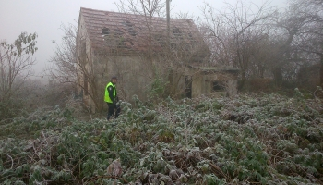

Strażnicy Miejscy ze Wschowy nie czekają, aż temperatury spadną poniżej zera, już teraz ruszają z pomocą osobom bezdomnym. Funkcjonariusze liczą na pomoc mieszkańców, którzy aktywnie w latach uprzednich włączyli się w pomaganie osobom potrzebującym pomocy.   
Dlatego też apelujemy, aby nie przechodzić obojętnie obok osób bezdomnych, leżących, nietrzeźwych – niska temperatura może być dla nich śmiertelnym zagrożeniem. Aby pomóc, wystarczy niezwłocznie powiadomić **Straż Miejską (godz. 7/00 do 22/00 tel. 695 379 400) lub Komendę Powiatową Policji we Wschowie (tel. 997)**

Funkcjonariusze jak co roku wytypowali miejsca, w których mogą przebywać osoby bezdomne. Sprawdzane są zarówno te lokalizacje, w których w ubiegłym roku schronienia szukali bezdomni, jak i nowe lokalizacje. W trakcie prowadzonych kontroli strażnicy miejscy sprawdzają, w jakich warunkach żyją osoby bezdomne i jakiej pomocy potrzebują. Funkcjonariusze w trakcie zimowych kontroli przekazują osobom bezdomnym informacje o możliwości skorzystania z pomocy w noclegowni, schronisk i jadłodajni.

Straż Miejska Wschowa